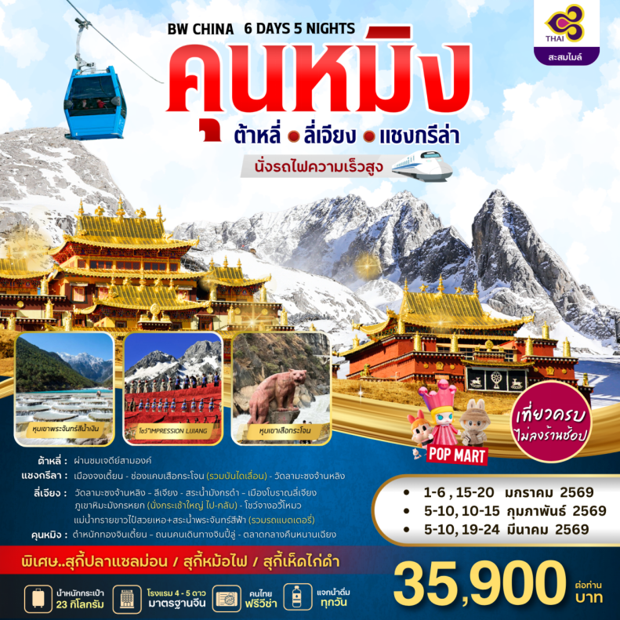
ข้อแนะนำ!!! การเดินทางท่องเที่ยวเส้นทางธรรมชาติที่มีความสูงกว่าระดับน้ำทะเล 4,500 กว่าเมตร ทำให้มีความกดอากาศ และ อากาศเบาบาง
เส้นทางนี้จึงไม่เหมาะกับท่านที่เป็นโรคความดันสูง, โรคหัวใจ ไม่แนะนำให้เดินทางท่องเที่ยวเส้นทางนี้เพราะเป็นอันตรายต่อสุขภาพ

บริษัทฯ มีความยินดีขอนำท่านสัมผัสบรรยากาศอันแสนโรแมนติคของสวิตเซอร์แลนด์แห่งประเทศจีนชมเมืองต้าหลี่
เมืองลี่เจียง แชงกรีล่าและสถานที่น่าสนใจ ดังนี้
แชงกรีล่า ตั้งอยู่บนที่ราบสูงทางทิศตะวันออกเฉียงเหนือของมณฑลยูนนาน ซึ่งมีพรมแดนติดกับอาณาเขตน่าซีของเมืองลี่เจียง และอาณาจักรหยีของเมืองหนิงหลาง สถานที่แห่งนี้จึงได้ชื่อว่า ดินแดนแห่งความฝันที่นักเดินทางท่องเที่ยวไฝ่ฝันที่จะมาเยืนอทางทิศตะวันตกเฉียงใต้ของจีน
ลี่เจียง ฉายาสวิตเซอร์แลนด์แห่งเมืองจีน ชมห้วงน้ำมังกรดำเหยหลงถาน และเมืองโบราณลี่เจียง
แล้วนำท่านนั่งกระเช้าใหญ่ไป-กลับ สู่ ภูเขาหิมะมังกรหยก สิ่งมหัศจรรย์ทางธรรมชาติของมณฑลยูนนาน สะพานกระจกลีเจียงสถานที่ท่องเที่ยวแห่งใหม่
คุนหมิง ตำหนักทองจินเตี้ยน ถูกสร้างขึ้นในสมัยราชวงศ์หมิง วัดหยวนทง เป็นอารามทางพระพุทธศาสนาที่ใหญ่ที่สุดในคุนหมิง นั่งรถไฟความเร็วสูง กลับสู่คุนหมิง

DAY | ITINERARY | MEAL  B L D |  |  | HOTEL
1 | กรุงเทพฯ – คุนหมิง – ต้าหลี่ |  |  | ☺ | WENYUE HOTEL (4*) หรือเทียบเท่า มาตราฐานจีน
2 | ต้าหลี่ - เมืองเก่าต้าหลี่ – ผ่านชมเจดีย์สามองค์ - เมืองจงเตี้ยน - ช่องแคบเสือกระโจน (รวมบันไดเลื่อน) -แชงกรีลา - วัดจันจิ้น | ☺ | ☺ | ☺ | LANOU INTER (4*) หรือเทียบเท่า มาตราฐานจีน
3 | แชงกรีลา – วัดลามะซงจ้านหลิง – ลีเจียง - สระน้ำมังกรดำ – เมืองโบราณลี่เจียง  **พิเศษ...สุกี้ปลาแซลม่อน | ☺ | ☺ | ☺ | GUANFANG HOTEL หรือเทียบเท่า (5*) มาตราฐานจีน
4 | ภูเขาหิมะมังกรหยก (นั่งกระเช้าใหญ่ ไป-กลับ) -โชว์จางอวี้โหมว – แม่น้ำทรายขาวไป๋สวยเหอ+สระน้ำพระจันทร์สีฟ้า (รวมรถแบตเตอรี่) - อุทยานน้ำหยก  **พิเศษ...สุกี้หม้อไฟ | ☺ | ☺ | ☺ | GUANFANG HOTEL หรือเทียบเท่า (5*) มาตราฐานจีน
5 | ลี่เจียง – นั่งรถไฟความเร็วสูงกลับคุนหมิง – ตำหนักทองจินเตี้ยน – ถนนคนเดินทางจินปี้ลู่ – ซุ้มประตูม้าทองและซุ้มประตูไก่มรกต – ตลาดกลางคืนหนานเฉียง  **พิเศษ..สุกี้เห็ดไก่ดำ | ☺ | ☺ | ☺ | DYNASTY INTER HOTEL หรือเทียบเท่า (4*) มาตราฐานจีน
6 | คุนหมิง - วัดหยวนทง – คุนหมิง – กรุงเทพ | ☺ | ☺

วันแรก กรุงเทพฯ – คุนหมิง - ต้าหลี่

08.00 น. คณะพร้อมกันที่ท่าอากาศยานสุวรรณภูมิ อาคารผู้โดยสารขาออก ชั้น 4 เคาน์เตอร์ D สายการบินไทย เจ้าหน้าที่บริษัทฯ คอยดูแลและอำนวยความสะดวกแก่ท่าน
10.45 น. นำท่านเหินฟ้าสู่ คุนหมิง โดยสายการบินไทย เที่ยวบินที่ TG 612

14.00 น. เดินทางถึงเมืองคุนหมิง เมืองเอกของมณฑลยูนนาน นำท่านผ่านพิธีการตรวจคนเข้าเมืองและศุลกากร จากนั้นนำท่านเดินทางสู่ เมืองต้าหลี่ (ใช้เวลาประมาณ 4 ชั่วโมง )
ค่ำ รับประทานอาหารค่ำ ณ ภัตตาคาร
นำท่านเข้าสู่ที่พัก WENYUE HOTEL หรือเทียบเท่า (4*) มาตราฐานจีน
วันที่สอง ต้าหลี่ – เมืองเก่าต้าหลี่ - ผ่านชมเจดีย์สามองค์ - เมืองจงเตี้ยน – ช่องแคบเสือ
กระโจน(รวมบันไดขึ้น+ลง) - เมืองโบราณแชงกรีลา
เช้า รับประทานอาหารเช้า ณ ห้องอาหารโรงแรม
จากนั้นนำท่านเดินทางสู่ เมืองเก่าต้าหลี่ ท่านจะได้ชมบ้านเรือน ร้านค้าต่างๆ ตลอดจนชมความเป็นอยู่ของชาวพื้นเมือง ซึ่งส่วนใหญ่เป็นชนชาติกลุ่มน้อย เรียกว่าชาวนาซี ให้ท่านเลือกซื้อสินค้าต่างๆ มากมายที่เป็นของพื้นเมือง นำท่านชม เจดีย์สามองค์(ผ่านชม) แลนด์มาร์คและเป็นเอกลักษณ์สำคัญประจำเมืองต้าหลี่

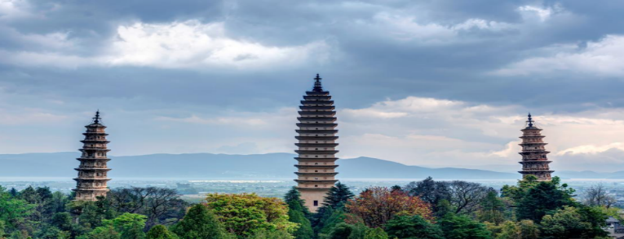

นำท่านชม เมืองโบราณแห่งต้าหลี่ สร้างขึ้นเมื่อกว่า 1,000 ปีก่อน สัมผัสบรรยากาศอันสงบเงียบของ เมืองไท่เหอ สองฟากของถนนสายเก่าแก่มีบ้านโบราณปลูกสร้างไว้อย่างกระจัดกระจาย มีถนนสายเก่าแก่ที่ตัดผ่านตัวเมืองโบราณสายหนึ่งซึ่งทุกวันนี้ได้กลายเป็นถนนย่านการค้าที่เจริญคึกคัก ตามสองข้างถนนเต็มไปด้วยร้านค้าต่างๆ มีพ่อค้าชาวชนชาติไป๋ที่แต่งชุดประจำชนชาติกำลังค้าขายสิ้นค้าพื้นเมืองต่างๆ เช่น หินอ่อนต้าหลี่ ผ้าพื้นเมืองและเครื่องเงิน เป็นต้น
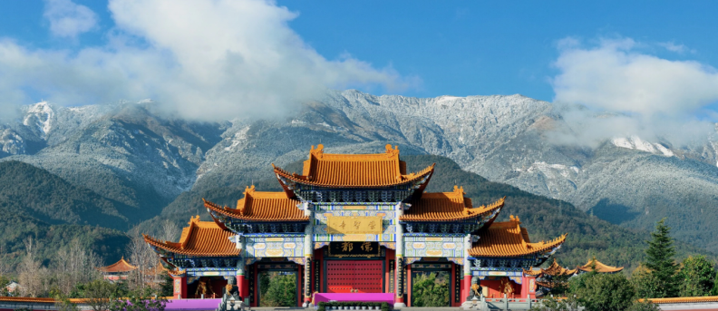

กลางวัน รับประทานอาหารกลางวัน ณ ภัตตาคาร
บ่าย นำท่านเดินทางสู่ เมืองจงเตี้ยน (ใช้เวลาเดินทางประมาณ 3 ชั่วโมง 30 นาที) ระหว่างทางแวะ ช่องแคบเสือกระโจน(Tiger leaping gorge) (รวมบันไดเลื่อน ขึ้น+ลง)เป็นหุบเขาลีกและช่องแคบช่วงแม่น้ำแยงซีไหลลงมาจากจินซาเจียง (แม่น้ำทรายทอง) เป็นช่องแคบที่มีน้ำไหลเชี่ยวมากช่วงที่แคบที่สุดประมาณ 30เมตร ตามตำนานเล่าลือกันว่ามีเสือกระโจนข้ามฟากโดยใช้โตรกหินกลางแม่น้ำ ตั้งอยู่ในหุบเขาบริเวณจุดผ่านของ
แม่น้ำทั้งสาม ทางด้านทิศตะวันตกเฉียงใต้ของมณฑลยูนาน หุบเขาเสือกระโจนเป็นหุบเขาที่ลึก และมีความหวาดเสียวที่สุดแห่งหนึ่งของโลก เกิดจากการซัดเซาะของ แม่น้ำ จินซาเจียง ทำให้ เกิดเป็นช่องแคบที่มีความยาว 16 กิโลเมตร และมีความสูง 3,000 กว่าเมตร เป็นจุดชมวิวที่ผู้มา เยือนแชงการีล่าไม่ควรพลาดชม
นำท่านเดินทางเที่ยวชม เมืองโบราณจงเตี้ยน เป็นศูนย์รวมของวัฒนธรรมชาวทิเบตลักษณะคล้ายชุมชนเมืองโบราณทิเบตซึ่งเต็มไปด้วยร้านค้าของคนพื้นเมืองและร้านขายสินค้าที่ระลึกมากมาย
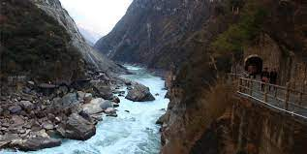
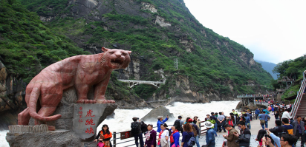
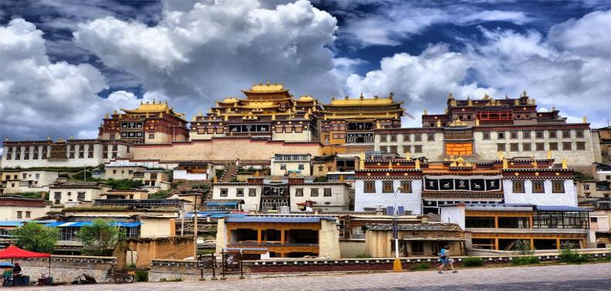
ค่ำ รับประทานอาหารค่ำ ณ ภัตตาคาร
นำท่านเข้าสู่ที่พักโรงแรม LANOU INTER HOTEL หรือเทียบเท่า (4*) มาตราฐานจีน

วันที่สาม แชงกรีลา – วัดลามะซงจ้านหลิง – ชมวิวทุ่งหญ้าน่าผ่าไห่ – ลีเจียง - สระน้ำมังกรดำ –

เมืองโบราณลี่เจียง **พิเศษ...สุกี้ปลาแซลม่อน
เช้า รับประทานอาหารเช้า ณ ห้องอาหารโรงแรม
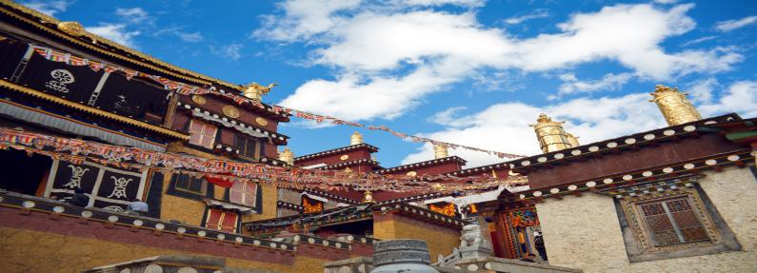
นำท่านเดินทางสู่ วัดลามะซงจ้านหลิง สร้างขึ้นในปี ค.ศ. 1679 เป็นวัดลามะที่มีอายุเก่าแก่กว่า 300 ปี มีพระลามะจำพรรษาอยู่กว่า 700 รูป สร้างขึ้นโดยดะไลลามะองค์ที่ 5 มีโบราณวัตถุมากมาย รวมทั้งรูปปั้นทองสัมฤทธิ์ที่มีชื่อเสียงมากที่สุด ปัจจุบันวัดแห่งนี้ได้กลายเป็นวัดประจำเมืองแชงารีล่า และศูนย์รวมจิตวิญญาณของชาวเมืองแชงการีล่า ระหว่างทางพาทุกท่านชมข้างทาง วิวทุ่งหญ้าน่าผ่าไห่ ตั้งอยู่ในเขตปกครองตนเองชนเผาจั้งตี๋ชิงล้อมรอบด้วยเขา 3 ด้าน มี ลำธารไหลมารวมกัน 2 สาย ในฤดูฝนจะมีน้ำเต็มแต่พอฤดูร้อนพื้นที่สวนใหญ่จะเป็นทุ่งหญ้ากว้าง
กลางวัน รับประทานอาหารกลางวัน ณ ภัตตาคาร
นำท่านเดินทางสู่ เมืองลี่เจียง (ใช้เวลาเดินทางประมาณ 2.30 ชั่วโมง) เป็นเมืองซึ่งตั้งอยู่ในหุบเขาที่มีทัศนียภาพงดงาม เป็นถิ่นที่อยู่ของชาวน่าซี โดยมีสถานที่ท่องเที่ยวที่ขึ้นชื่อได้แก่ภูเขาหิมะมังกรหยก และเมืองโบราณลี่เจียงที่ได้รับการขึ้นทะเบียนเป็นมรดกโลก
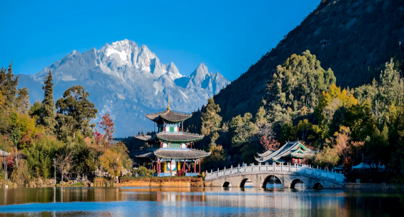
นำท่านชม สระน้ำมังกรดำ หรือ สวนสาธารณะเหยหลงถาน อยู่ที่ทางชานเมืองด้านเหนือ เล่ากันว่าเมื่อหลายร้อยปีก่อนที่นั่นยังเป็นบ่อน้ำธรรมดา อยู่มาวันหนึ่งชาวบ้านเห็นมังกรดำโผล่ขึ้นมาจากบ่อน้ำแห่งนั้น ชาวนาซีมีความเชื่อเรื่องมังกรอยู่แล้ว จึงตั้งชื่อบ่อน้ำนั่นว่า บ่อน้ำมังกรดำ ปัจจุบันได้ปรับปรุงให้เป็นสวนสาธารณะที่สวยงาม จัดสร้างสะพาน ศาลาพักผ่อนแบบเก๋งจีน สองข้างทางมีต้นเกาลัดขึ้นเต็ม มีเนื้อที่ประมาณ 4 ตารางกิโลเมตร ได้มีการจัดแบ่งส่วนอย่างเหมาะสม เป็นบ่อน้ำใน และบ่อน้ำนอกมีสะพานหินอ่อนกั้น น้ำในบ่อผุดขึ้นมาจากใต้ดินในลักษณะเป็นตาน้ำ น้ำใสจนมองเห็นก้นบ่อที่มีสาหร่ายได้อย่างชัดเจน
จากนั้นนำท่านชม เมืองโบราณลี่เจียง หรือ เมืองโบราณต้าเหยียนเจิ้ง ซึ่งเป็นเมืองที่สร้างขึ้นมาในสมัยต้นราชวงศ์ถัง มีประวัติยาวนานกว่า 800 ปี ตัวเมืองตั้งอยู่ท่ามกลางการโอบล้อมด้วยสายน้ำน้อยใหญ่ ที่ไหลมาจากสระมังกรดำ รูปร่างลักษณะคล้ายหินฝนหมึกจีน ซึ่งยังคงความงามในอดีตไว้อย่างสมบูรณ์ อาทิ เช่น อาคารไม้แบบจีนโบราณ ต้นหลิวริมธารที่ยังคงปลิวไปมาตามสายลม ลำธารน้ำที่ไหลผ่านเมืองแห่งนี้ ด้วยความสวยงามเหล่านี้ทำให้เมือง โบราณลี่เจียงได้ถูกบันทึกเป็นมรดกทางวัฒนธรรมของโลกโดยองค์การยูเนสโก นอกจากนี้ยามค่ำคืนก็มีการประดับ ไฟแสงสีงดงามอีกด้วย
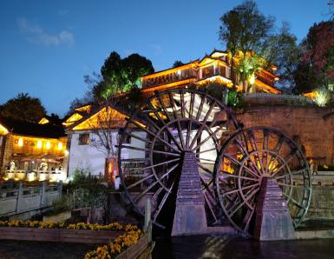
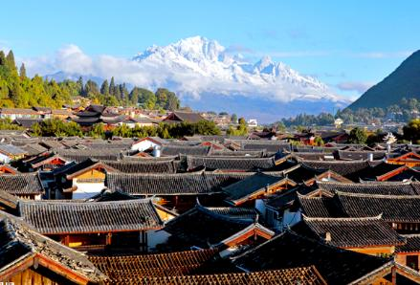

ค่ำ รับประทานอาหารค่ำ ณ ภัตตาคาร **พิเศษ...สุกี้ปลาแซลม่อน
นำท่านเข้าสู่ที่พักโรงแรม GUANFANG HOTEL หรือเทียบเท่า (5*) มาตราฐานจีน

วันที่สี่ ภูเขาหิมะมังกรหยก (นั่งกระเช้าใหญ่ ไป-กลับ) – หุบเขาพระจันทร์สีน้ำเงิน(รวมรถแบตเตอรี่) – โชว์จางอวี้โหมว – อุทยานน้ำหยก **พิเศษ...สุกี้หม้อไฟ
เช้า รับประทานอาหารเช้า ณ ห้องอาหารโรงแรม
นำท่านเดินทางสู่ ภูเขาหิมะมังกรหยก (Jade Dragon Snow Mountain) (นั่งกระเช้าใหญ่ ไป-กลับ) ขึ้นสู่บริเวณจุดชมวิว บนเขาหิมะมังกรหยก ที่ความสูงระดับ 4,506 เมตร ให้ท่านได้สัมผัสความหนาวเย็นและยิ่งใหญ่ของภูเขาแห่งนี้ตั้งอยู่ทางตะวันตกเฉียงเหนือของเมืองเก่าลี่เจียง เป็นภูเขาสูงที่ตั้งตระหง่าน ซึ่งมีหิมะปกคลุมอยู่ตลอดทั้งปี
** หมายเหตุ : การขึ้นมาบริเวณจุดชมวิวเป็นจุดทีมีออกซิเจนบางเบา และมีความกดอากาศต่ำ ซึ่งอาจจะทำให้หายใจลำบาก และบางคนอาจจะเกิดอาการแพ้ความสูงได้ควรจะเดินช้าๆ เพื่อให้ร่างกายปรับสภาพให้คุ้นชิน หรือสามารถหาซื้อกระป๋องออกซิเจนที่มีขายจากร้านค้าบริเวณนั้นจะช่วยให้หายใจสะดวกมากยิ่งขึ้น //
** Note หากสถานที่ท่องเที่ยวปิด เนื่องจากสภาพอากาศไม่เอืออำนวย ภัยธรรมชาติรัฐบาลสั่งปิด หรือเกิด
เหตุขัดข้องต่างๆ ทำให้ไม่สามารถท่องเที่ยวภายในอุทยานได้ ทางบริษัทฯ ขอสงวนสิทธ์ิปรับ รายการทดแทนเป็น หยุนซานผิง ขึ้นแทนเขาหิมะมังกรหยก)

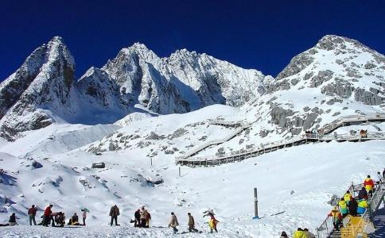
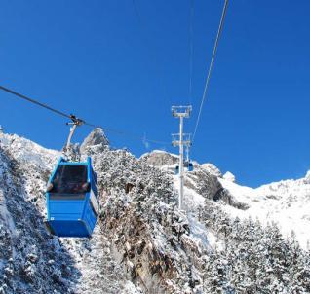
นำท่านชม โชว์จางอวี้โหมว (IMPRESSION LIJIANG) โชว์อันยิ่งใหญ่โดยผู้กำกับชื่อก้องโลก จาง อวี้โหมว ได้เนรมิต ให้ภูเขาหิมะมังกรหยกเป็นฉากหลัง และบริเวณทุ่งหญ้าเป็นเวทีการแสดง โดยใช้นักแสดงกว่า 600 ชีวิต แสง สี เสียง การแต่งกายตระการตา เล่าเรื่องราวชีวิตความเป็นอยู่ และชาวเผ่าต่างๆของเมืองลี่เจียง ท่านจะได้ชมการแสดงวิถีชีวิตและวัฒนธรรมต่างๆ ของชาวเผ่านาซีบนเวทีกลางแจ้งขนาดใหญ่พร้อมกับชมวิวฉากด้านหลังเป็นบรรยากาศของภูเขาหิมะมังกรหยกที่สวยงามยากเกินจะบรรยาย
***หมายเหตุ การแสดงนี้จัดขึ้นบริเวณลานกลางแจ้ง หากมีการงดการแสดงในวันนั้นๆ ไม่ว่าจะด้วยสภาพอากาศ
หรือกรณีอื่นใดๆ ทำให้ไม่สามารถชมการแสดงได้ ผู้จัดสามารถจัดโชว์พื้นเมืองชุดอื่นมาทดแทนให้เท่านั้น โดยไม่มีการคืนค่าบริการใดๆ ทั้งสิ้น ***
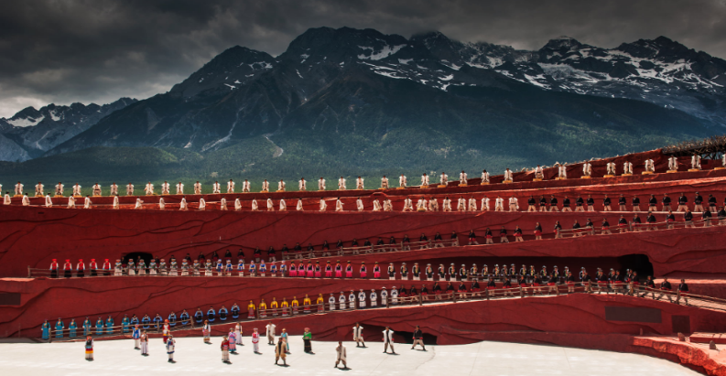

กลางวัน รับประทานอาหารกลางวัน ณ ภัตตาคาร
บ่าย จากนั้นชมความงดงามผืนน้ำสีเทอควอยซ์ของ ทะเลสาบไป๋ สุยเหอ หรือ หุบเขาพระจันทร์สี น้ำเงิน(Blue Moon Valley) ทะเลสาบที่อยู่อีกด้านหนึ่งของภูเขาหิมะมังกรหยก น้ำในทะเลสาบแห่งนี้ไหลลงมาจากการละลายของหิมะบนภูเขาหิมะมังกรหยก สามารถเดิมชมความสวยของทะเลสาบได้ตลอดระยะทาง 3 กิโลเมตร หรือจะเลือกนั่งรถรับส่งได้ตามสะดวกไปยังจุดท่องเที่ยวยอดนิยม (รถแบตเตอร์ ถ่ายรูปเชคอิน จุดไฮไลท์ในอุทยาน)
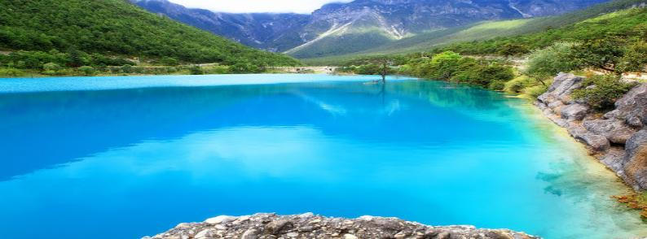

จากนั้นนำท่านชม อุทยานน้ำหยก หรือ Jade Water Village เป็นสถานที่ท่องเที่ยวแห่งใหม่ใน
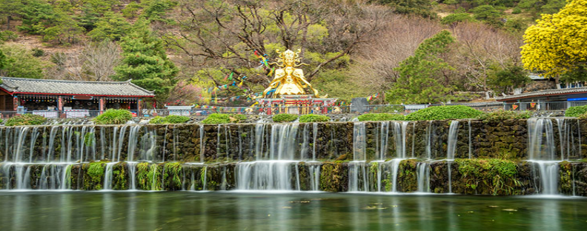
ลี่เจียง เป็นหัวใจทางด้านวัฒนธรรมของชนเผ่าหน่าซี โดยกลมกลืนกับธรรมชาติที่งดงามที่ประกอบด้วย ประตูสวรรค์ซึ่งมีรูปปั้นแกะสลักด้วยไม้ ข้างขวาเป็นพ่อ ข้างซ้ายเป็นแม่และน้ำตกมังกรที่ไหลไปตามไหล่เขาโดยจะแบ่งได้เป็น 3 ชั้น ชั้นแรกมีชื่อว่า “มังกรออกถ้ำ” ชั้นที่สองชื่อ “มังกรเล่นน้ำ” ชั้นที่สามชื่อ “มังกรโบยบิน” และยังมีต้นไม้เทวดา (ด้านหลังเทพเจ้าสีทอง) ซึ่งเป็นที่สักการะบูชาของคนในพื้นที่นั้นโดยมีอายุมากกว่า 500 ปีเลยทีเดียว
ค่ำ รับประทานอาหารค่ำ ณ ภัตตาคาร
นำท่านเข้าสู่ที่พักโรงแรม GUANFANG HOTEL หรือเทียบเท่า (5*) มาตราฐานจีน

วันที่ห้า ลี่เจียง – นั่งรถไฟกลับคุนหมิง – ตำหนักทองจินเตี้ยนคุนหมิง– ถนนคนเดินทางจินปี้ลู่ - ซุ้มประตูม้าทองและซุ้มประตูไก่มรกต – ตลาดกลางคืนหนานเฉียน (พิเศษ..สุกี้เห็ดไก่ดำ)
เช้า รับประทานอาหารเช้า ณ ห้องอาหารโรงแรม
......... น. นำท่านขึ้นรถไฟความเร็วสูงขบวนที่ ........ (ใช้เวลาประมาณ 3 ชั่วโมง) เดินทางจากสถานีเมืองลี่เจียงสู่ สถานีคุนหมิง (มีบริการรถขนกระเป๋า เพื่อให้ท่านเดินทางได้สะดวกในระหว่างเดินทาง)
......... น. ขบวนรถไฟนำท่านเดินทางถึงสถานีเมืองคุนหมิง
กลางวัน รับประทานอาหารกลางวัน ณ ภัตตาคาร (พิเศษ..สุกี้เห็ดไก่ดำ)
นำท่านเดินทางสู๋ ตำหนักทองจินเตี้ยนคุนหมิง ตั้งอยู่บนภูเขาหมิงฟ่งซาน ด้านทิศตะวันออกจองตัวเมืองคุนหมิง ถูกสร้างขึ้นในสมัยราชวงศ์หมิง และได้รับการบูรณะโดยอ๋อง หวูซันกุ้ย ผู้ปกครองดินแดนแถบนี้ในสมัยราชวงศ์ชิง ตำหนักหลังนี้มีความสูง 6.7 เมตร กว้างและยาว 6.2 เมตร สร้างขึ้นด้วยทองเหลืองทั้งหลัง น้ำหนัก กว่า 250 ตัน เป็นสิ่งปลูกสร้างทองเหลืองที่ใหญ่ที่สุดของจีน มีกำแพงและป้อมล้อมรอบตำหนักเสมือนกำแพงที่ล้อมรอบเมือง มีกระบี่เจ็ดดาวน้ำหนัก 12 กิโลกรัม และดาบกายสิทธ์น้ำหนัก 20 กิโลกรัมถูกเก็บรักษาไว้ในศาลา
นำท่านเดินทางสู่ ซุ้มประตูม้าทองและซุ้มประตูไก่มรกต (Golden Horse and Jade Cock Gate) ตั้งอยู่ตอนกลางของ ถนนคนเดินจินปี้ลู่ ซึ่งเป็นถนนที่เก่าแก่ที่สุดของเมืองคุนหมิง มีซุ้มประตูม้าทองและซุ้มประตูไก่มรกต ซึ่งภาษาจีนเรียกว่าจินหม่าและปี้จี และเป็นที่มาของชื่อถนนแห่งนี้ โดยซุ้มม้าทองและไก่มรกตมีอายุร่วม 400 ปี สร้างขึ้นในสมัยราชวงศ์หมิง ในถนนย่านการค้าแห่งนี้ เป็นแหล่งเสื้อผ้าแบรนด์เนมทั้งของจีนและต่างประเทศ รวมทั้งเครื่องประดับอัญมณีชั้นเยี่ยม ร้านเครื่องดื่ม ร้านอาหารพื้นเมือง และร้านขายของที่ระลึก ฯลฯ เอาใจสายจุ่ม SHOPPING POP MART ใกล้กัน ให้ท่านได้ช้อปปิ้งไอเท็มสุดฮิตที ที่มาแรงในตอนนี POP MART ที่อยู่ใต้ดิน ตรงข้ามกับซุ้ม ประตูม้าทองไก่หยก สาวกป็อปมาร์ทห้ามพลาด ให้ท่านอิสระ
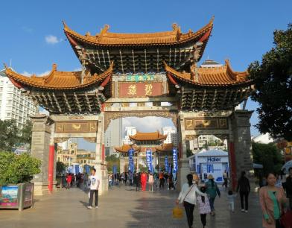

ช้อปปิ้งตามอัธยาศัย

จากนั้นนำท่านสู่ ตลาดกลางคืนหนานเฉียง เป็นย่านประวัติศาสตร์ที่ผสมผสานเสน่ห์เก่าแก่กับความทันสมัย มีอาคารเก่าสไตล์จีนตรอกซอกซอยที่ตกแต่งอย่างสวยงาม พร้อมโคมไฟ สีแดง ที่นี่เป็นแหล่งช้อปปิ้งและลิ้มลองอาหารยูนนานแท้ๆ มีทั้งอาหารข้างทาง และร้านค้าหัตถกรรม วัฒนธรรม และความคิดสร้างสรรค์ บรรยากาศมีชีวิตชีวาในเวลากลางคืนยิ่งน่าดึงดูดใจ
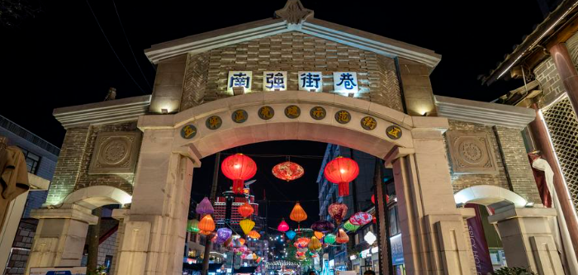
ค่ำ รับประทานอาหารค่ำ ณ ภัตตาคาร
นำท่านเข้าสู่ที่พักโรงแรม DYNASTY INTER HOTEL หรือเทียบเท่า (4*) มาตราฐานจีน
วันที่หก วัดหยวนทง – คุนหมิง – กรุงเทพ
เช้า รับประทานอาหารเช้า ณ ห้องอาหารโรงแรม
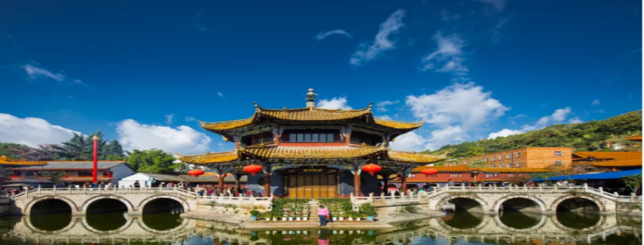
นำท่านชม วัดหยวนทง (Yuantong Temple) ได้ชื่อว่าเป็นวัดหลวงคู่บ้านคู่เมือง เนื่องจากเป็นวัดที่ใหญ่และเก่าแก่ที่สุดของคุนหมิงและมณฑลยูนนาน ตั้งอยู่ถนนหยวนทงเจียง มีอายุเก่าแก่กว่า 1,200 ปี ภายในวัดตกแต่งร่มรื่นสวยงาม กลางลานมีสระน้ำขนาดใหญ่ และมีสะพานข้ามไปสู่ศาลาแปดเหลี่ยมกลางสระ มีศาลเจ้าแม่กวนอิม 24 พระหัตถ์ ให้ท่านได้นมัสการพระพุทธชินราชจำลอง ซึ่งฯ พณฯ นายกรัฐมนตรี เกรียงศักดิ์ ชมะนันท์ ได้อัญเชิญมาประดิษฐานไว้ ณ วัดแห่งนี้ อาทิเช่นโบสถ์ไทย และพระพุทธรูปเป็นสัญลักษณ์ เพื่อเชื่อมสัมพันธไมตรีระหว่าง ไทย-จีน
กลางวัน รับประทานอาหารกลางวัน ณ ภัตตาคาร
สมควรแก่เวลานำท่านเดินทางสู่สนามบินเมืองคุนหมิง
15.20 น. นำท่านเหินฟ้าสู่กรุงเทพฯ โดยสายการบินไทย เที่ยวบินที่ TG 613
16.30 น. เดินทางถึงท่าอากาศยานสุวรรณภูมิ กรุงเทพฯ โดยสวัสดิภาพ พร้อมความประทับใจไปแสนนาน
         

Big...Kunming Dali Lijiang-Shangri-La (TG) (พัก 4-5ดาว)
คุนหมิง-ต้าหลี่-ลี่เจียง-แชงกรีล่า 6 วัน 5 คืน (นั่งรถไฟความเร็วสูง)

อัตราค่าบริการ

กำหนดการเดินทาง 1-6 มกราคม // 15-20 มกราคม 2569
5-10 // 10-15 กุมภาพันธ์ 2569
5-10 // 19-24 มีนาคม 2569

Big...Kunming Dali-Lijiang-Shangri-La 6D5N (TG) | ราคารวมตั๋ว | ราคาไม่รวมตั่ว
ผู้ใหญ่ราคาท่านละ (พัก 2-3 ท่าน/ห้อง) | 38,900.- บาท | 30,900.- บาท
เด็ก อายุต่ำกว่า 12 ปี พักกับผู้ใหญ่ 1 ท่าน | 38,900.- บาท | 30,900.- บาท
เด็ก อายุต่ำกว่า 12 ปี พักกับผู้ใหญ่ 2 ท่าน (มีเตียง) | 38,900.- บาท | 30,900.- บาท
เด็ก อายุต่ำกว่า 12 ปี พักกับผู้ใหญ่ 2 ท่าน (ไม่มีเตียง) | 38,900.- บาท | 30,900.- บาท
พักห้องเดี่ยวเพิ่มอีกท่านละ | 6,900.- บาท
**อัตรานี้รวม: ภาษีน้ำมันของสายการบิน,ภาษีสนามบินไทย ณ วันที่ 26 ก.ย. 2568
*** ราคาดังกล่าวอาจมีการปรับเปลี่ยนหากสายการบินมีการเรียกเก็บภาษีน้ำมันและภาษีสนามบินเพิ่มเติม**
*** ราคาอาจมีการเปลี่ยนแปลงได้ตามความเหมาะสมโดยมิต้องแจ้งให้ทราบล่วงหน้า**
*** การเดินทางในแต่ละครั้งจะต้องมีผู้โดยสารมากกว่า 10ท่านขึ้นไป หากผู้โดยสารที่เป็นผู้ใหญ่ต่ำกว่า 10 ท่าน บริษัทฯ ขอสงวนสิทธิ์ในการเลื่อนการเดินทาง หรือปรับราคาเพิ่มขึ้น ส่วนขนาดของกรุ๊ปจะสรุปได้หลังที่ปิดกรุ๊ปแล้วประมาณ 3 อาทิตย์ก่อนเดินทาง
*** กรณีใช้ต้องการเดินทางโดยชั้นธุรกิจ (Business Class) หรือ ทารก (Infant) กรุณาสอบถามราคาเพิ่มเติมจากเจ้าหน้าที่บริษัทฯ
*** กรณีออกตั๋วแล้วมีการยกเลิกการเดินทางไม่สามารถคืนเงินค่าตั๋วได้ (NO REFUND) เพราะเป็นเงื่อนไขตั๋วกรุ๊ปของสายการบิน
*** ราคาทัวร์ไม่รวมที่นั่ง Long leg หากท่านต้องการจะต้องแจ้งสายการบินเพื่อซื้อที่นั่งก่อนเดินทาง(มีจำนวนจำกัด)
*** เมื่อท่านออกเดินทางไปกับคณะแล้ว ท่านงดใช้บริการรายการใดรายการหนึ่ง หรือไม่เดินทางพร้อมคณะถือว่าท่านสละสิทธิ์ไม่สามารถเรียกร้องค่าบริการคืนได้ ไม่ว่ากรณีใดๆทั้งสิ้นพ
*** โปรแกรมการเดินทางอาจมีการเปลี่ยนแปลงตามความเหมาะสมและในแต่ละครั้งจะต้องมีจำนวนผู้โดยสารจำนวน 10ท่านขึ้นไป
*** ค่าที่พักห้องละ 2-3 ท่าน ตามโรงแรมที่ระบุไว้ในรายการ หรือ ระดับเทียบเท่า การจัดห้องพักมาตรฐาน จะเป็น 2 เตียง/ห้อง (Twin room) หากท่านพัก 3 ท่าน/ห้อง (Triple room) ขึ้นอยู่กับโรงแรมนั้นๆ หากทางโรงแรมนั้นๆ ไม่มีทางบริษัทฯ จะจัดให้ตามความเหมาะสมต่อไป และหากลักษณะห้องนอนคนละแบบอาจจะอยู่คนละชั้นของโรงแรม
*** กรณีที่ลูกค้าต้องออกตั๋วเครื่องบินภายในเองเพื่อต่อเที่ยวบินหรือค่าเดินทางต่างๆ ที่จะมาร่วมเดินทางพร้อมคณะ รบกวนเช็คเวลาบินหรือสายการบินกับเจ้าหน้าที่ทุกครั้งก่อนออกตั๋วเพื่อความถูกต้อง หากท่านออกตั๋วไปแล้ว เที่ยวบินล่าช้า หรือจำนวนผู้เดินทางไม่ครบตามจำนวน หรือกรุ๊ปไม่สามารถออกเดินทาง ทางบริษัทฯ จะไม่รับผิดชอบเนื่องจากอยู่เหนือการควบคุมของบริษัทฯ

อัตรานี้รวม
- ค่าตั๋วโดยสารเครื่องบินไป-กลับ ตามเส้นทางรายการ (ตั๋วแบบกรุ๊ป) ชั้นทัศนาจร
- น้ำหนักกระเป๋าโหลดใต้ท้องเครื่องคนละไม่เกิน 23 ก.ก./1ท่าน และน้ำหนักกระเป๋าถือขึ้นเครื่อง (CARRY ON)
คนละ 1 ใบ ใบละไม่เกิน 7 ก.ก. (เงื่อนไขเป็นไปตามที่สายการบินกำหนด)
- ค่าโรงแรมที่พักตามรายการระบุ (สองท่านต่อหนึ่งห้อง)
- ค่าเข้าชมสถานที่ต่าง ๆ ตามรายการระบุ
- ค่าอาหารและเครื่องดื่มตามรายการระบุ
- ค่ารถรับส่งระหว่างการนำเที่ยวตามรายการระบุ
- ค่าภาษีสนามบินทุกแห่งที่มี
- สะสมไมล์การบินไทย
- ฟรีวีซ่า สำหรับคนไทย เริ่มวันที่ 3 เมษายน 2567 เข้าประเทศจีน
- ค่ามัคคุเทศก์ของบริษัทจากกรุงเทพฯ ที่คอยอำนวยความสะดวกแก่ท่านตลอดการเดินทางในต่างประเทศ
- ค่าประกันอุบัติเหตุหรือเสียชีวิตด้วยอุบัติเหตุเท่านั้น คุ้มครองอายุตั้งแต่ 6 เดือน-75 ปี ในวงเงินท่านละไม่เกิน 1,000,000 บาท (สำหรับที่เดินทางพร้อมคณะทัวร์กรุ๊ปจากประเทศไทยเท่านั้น) สำหรับท่านอื่นๆ ที่ไม่ตรงตามเงื่อนไขกรมธรรม์ ท่านจะต้องทำประกันการเดินทางเอง หรือ สอบถามค่าใช้จ่ายประกันเพิ่มเติมกับเจ้าหน้าที่ฯ

อัตรานี้ไม่รวม
- ค่าน้ำหนักของกระเป๋าเดินทางในกรณีที่ เกินกว่าสายการบินกำหนด (23 กิโลกรัมต่อท่าน)
- ค่าทำหนังสือเดินทาง
- ค่าอาหารที่ไม่ได้ระบุไว้ในรายการ
- ค่าทำใบอนุญาตที่กลับเข้าประเทศของคนต่างชาติ หรือ คนต่างด้าว
- ค่าภาษีมูลค่าเพิ่ม 7% และค่าภาษี 3%
- สำหรับราคานี้บริษัท ฯ จะไม่รวมค่าภาษีท่องเที่ยวหากมีการเก็บเพิ่ม
- ค่าใช้จ่ายส่วนตัวนอกเหนือจากรายการที่ระบุ เช่น ค่าเครื่องดื่ม,ค่าอาหารที่สั่งเพิ่มเอง, ค่าโทรศัพท์,ค่าซักรีด ฯลฯ
- ค่าทิปไกด์ท้องถิ่น/คนขับรถ/หัวหน้าทัวร์ จ่ายท่านละ 1,800 บาท/ต่อท่าน
- พนักงานยกกระเป๋า ปัจจุบันโรงแรมโดยส่วนใหญ่ไม่มีพนักงานยกกระเป๋า รบกวนดูแลกระเป๋าของตัวท่านเอง
- ไม่แจกกระเป๋า
การชำระเงิน
ทางบริษัทฯ จะขอเก็บเงินค่ามัดจำเป็นจำนวน 20,000 บาท ต่อผู้โดยสารหนึ่งท่านสำหรับการจองทัวร์ หากภายใน
3 วัน ไม่มีการชำระค่ามัดจำถือว่ายังไม่คอนเฟริมที่ ส่วนที่เหลือจะขอเก็บทั้งหมดก่อนเดินทางอย่างน้อย 30 วันทำ
การ มิฉะนั้นทางบริษัทฯ จะขอสงวนสิทธิ์ในการคืนเงินค่ามัดจำทั้งหมด หรือยกเลิกการเดินทาง
การยกเลิก
- ยกเลิกก่อนการเดินทางตั้งแต่ 30 วันขึ้นไป คืนเงินค่าทัวร์โดยหักค่าใช้จ่ายที่เกิดขึ้นจริง
- ยกเลิกก่อนการเดินทาง 15-29 วัน ยึดเงิน 50% จากยอดที่ลูกค้าชำระมา และเก็บค่าใช้จ่ายที่เกิดขึ้นจริง(ถ้ามี)
- ยกเลิกก่อนการเดินทางน้อยกว่า 15 วัน ขอสงวนสิทธิ์ยึดเงินเต็มจำนวน
- กรณีบางสายการบินต้องออกตั๋วก่อนเดินทาง 45 - 60 วัน หากตั๋วเครื่องบินทำการออกแล้ว แต่นักท่องเที่ยวยกเลิกการเดินทาง หรือ ไม่สามารถออกเดินทางได้ ทางบริษัทขอสงวนสิทธิ์เรียกเก็บค่าใช้จ่ายตามที่เกิดขึ้นจริง และบางกรณีถ้าสามารถทำเรื่องขอเงินคืนได้ นักท่องเที่ยวต้องรอ Refund จากทางสายการบิน ใช้เวลาประมาณ 3- 6 เดือนเป็นอย่างน้อย
- กรณีท่านยกเลิกในวันเดินทางหรือถูกปฏิเสธ การออกจากประเทศไทยหรือการเข้าประเทศ บริษัทฯ จะไม่มีการคืนเงินทั้งหมด
- เมื่อท่านออกเดินทางไปกับคณะแล้ว หากท่านงดการใช้บริการรายการใดรายการหนึ่ง หรือไม่เดินทางพร้อมคณะถือว่าท่านสละสิทธิ์ ไม่สามารถเรียกร้องค่าบริการและเงินมัดจำคืน ไม่ว่ากรณีใดๆ ทั้งสิ้น
*กรณีมีเหตุยกเลิกทัวร์ โดยไม่ใช่ความผิดของบริษัททัวร์ คืนเงินค่าทัวร์โดยหักค่าใช้จ่ายที่เกิดขึ้นจริง (ถ้ามี)
*ค่าใช้จ่ายที่เกิดขึ้นจริง เช่น ค่ามัดจำตั๋วเครื่องบิน โรงแรม ค่าวีซ่า และค่าใช้จ่ายจำเป็นอื่นอื่นๆ
หมายเหตุ
- บริษัทฯ มีสิทธิ์ที่จะเปลี่ยนแปลงรายละเอียดบางประการในทัวร์นี้ เมื่อเกิดเหตุสุดวิสัยจนไม่อาจแก้ไขได้
- เนื่องจากตั๋วเครื่องบินต้องเดินทางตามวันที่ ที่ระบุบนหน้าตั๋วเท่านั้น จะไม่สามารถยกเลิก หรือเปลี่ยนแปลงการเดินทางใดๆ ทั้งสิ้น ถ้ากรณียกเลิก หรือเปลี่ยนแปลงการเดินทาง ทางบริษัทฯ ขอสงวนสิทธิ์ในการคืนเงินทั้งหมดหรือบางส่วนให้กับท่าน
- บริษัทฯ ไม่รับผิดชอบค่าเสียหายในเหตุการณ์ที่เกิดจากสายการบิน ภัยธรรมชาติ ปฏิวัติ และอื่นๆ ที่อยู่นอกเหนือการควบคุม ของทางบริษัทฯ หรือ ค่าใช้จ่ายเพิ่มเติมที่เกิดขึ้นทางตรง หรือทางอ้อม เช่น การเจ็บป่วย การถูกทำร้าย การสูญหาย ความล่าช้า หรือ จากอุบัติเหตุต่าง ๆ
- หากไม่สามารถไปเที่ยวในสถานที่ที่ระบุในโปรแกรมได้ อันเนื่องมาจากธรรมชาติ ความล่าช้าและความผิดพลาดจากทางสายการ บิน จะไม่มีการคืนเงินใดๆ ทั้งสิ้น
- เมื่อท่านเดินทางไปกับคณะแล้ว ท่านงดรายการใดรายการหนึ่งหรือไม่เดินทางพร้อมคณะถือว่าท่านสละสิทธิ์ ไม่อาจเรียกร้องค่าบริการ และเงินมัดจำคืนได้ไม่ว่ากรณีใด
- รายการนี้เป็นเพียงข้อเสนอที่ต้องได้รับการยืนยันจากบริษัทฯ อีกครั้งหนึ่ง หลังจากได้สำรองที่นั่งบนเครื่องและโรงแรมที่พักในต่างประเทศ เป็นที่เรียบร้อย แต่อย่างไรก็ตามรายการนี้อาจเปลี่ยนแปลงได้ตามความเหมาะสม
- ราคานี้คิดตามราคาตั๋วเครื่องบินในปัจจุบัน หากราคาตั๋วเครื่องบินปรับสูงขึ้น บริษัทฯ สงวนสิทธิ์ที่จะปรับราคาตั๋วเครื่องบินตาม สถานการณ์ ดังกล่าว
- กรณีเกิดความผิดพลาดจากตัวแทน หรือ หน่วยงานที่เกี่ยวข้อง จนมีการยกเลิก ล่าช้า เปลี่ยนแปลง การบริการจากสายการบิน บริษัทขนส่ง หรือ หน่วยงานที่ให้บริการ บริษัทฯ จะดำเนินโดยสุดความสามารถที่จะจัดบริการทัวร์อื่นทดแทนให้ แต่จะไม่คืนเงิน ให้สำหรับค่าบริการนั้นๆ
- มัคคุเทศก์ พนักงาน และตัวแทนของบริษัทฯ ไม่มีสิทธิ์ในการให้คำสัญญาใดๆ ทั้งสิ้นแทน บริษัทฯ นอกจากมีเอกสารลงนามโดย ผู้มีอำนาจของบริษัทฯ กำกับเท่านั้น
- บริษัทฯ จะไม่รับผิดชอบใดๆ ทั้งสิ้น หากเกิดสิ่งของสูญหาย อันเนื่องเกิดจากความประมาทของท่าน, เกิดจากการโจรกรรม และ อุบัติเหตุจากความประมาทของนักท่องเที่ยวเอง
- บริษัทจะไม่รับผิดชอบต่อการห้ามออกนอกประเทศ หรือ ห้ามเข้าประเทศ อันเนื่องมาจากมีสิ่งผิดกฎหมาย หรือ เอกสารเดินทาง ไม่ถูกต้อง หรือ การถูกปฏิเสธในกรณีอื่นๆ อาทิ เช่น นโยบายการควบคุมไข้หวัดใหญ่ 2009 ของประเทศนั้นๆ
- เมื่อท่านตกลงชำระค่ามัดจำหรือค่าทัวร์ทั้งหมดแล้ว ทางบริษัทฯ จะถือว่าท่านได้ยอมรับเงื่อนไขข้อตกลงต่างๆ ทั้งหมด
*****************
กรอกข้อมูลส่วนตัว
1. ชื่อ - นามสกุล (ภาษาอังกฤษตัวพิมพ์ใหญ่ ตามหน้าพาสปอร์ต)
( MISS./MRS./MR. ) NAME ...............................................SURNAME ...........................................
โทรศัพท์บ้าน ..................................................... มือถือ .....................................................
ข้อมูลสำหรับโรงแรมที่พัก และ สายการบิน
2. ประเภทห้องพัก
2.1 ห้องพักผู้ใหญ่ 2 ท่าน (TWN) ............ห้อง(ปกติจะเป็นแบบ 2 เตียง) หรือ (DBL) ............ห้อง
2.2 ห้องพัก 1 เด็กพักกับ 1 ผู้ใหญ่…….....ห้อง
2.3 ห้องพัก 1 เด็กพักกับ 2 ผู้ใหญ่…….....ห้อง (มีเตียง)
2.4 ห้องพัก 1 เด็กพักกับ 2 ผู้ใหญ่…….....ห้อง (ไม่มีเตียง)
2.5 ห้องพัก 1 ท่าน (SGL) ………ห้อง

3. อาหาร ไม่ทานเนื้อวัว ไม่ทานเนื้อหมู ไม่ทานสัตว์ปีก ทานมังสาวิรัส
อื่นๆ............................................................

